Distrito Municipal de Pedro García

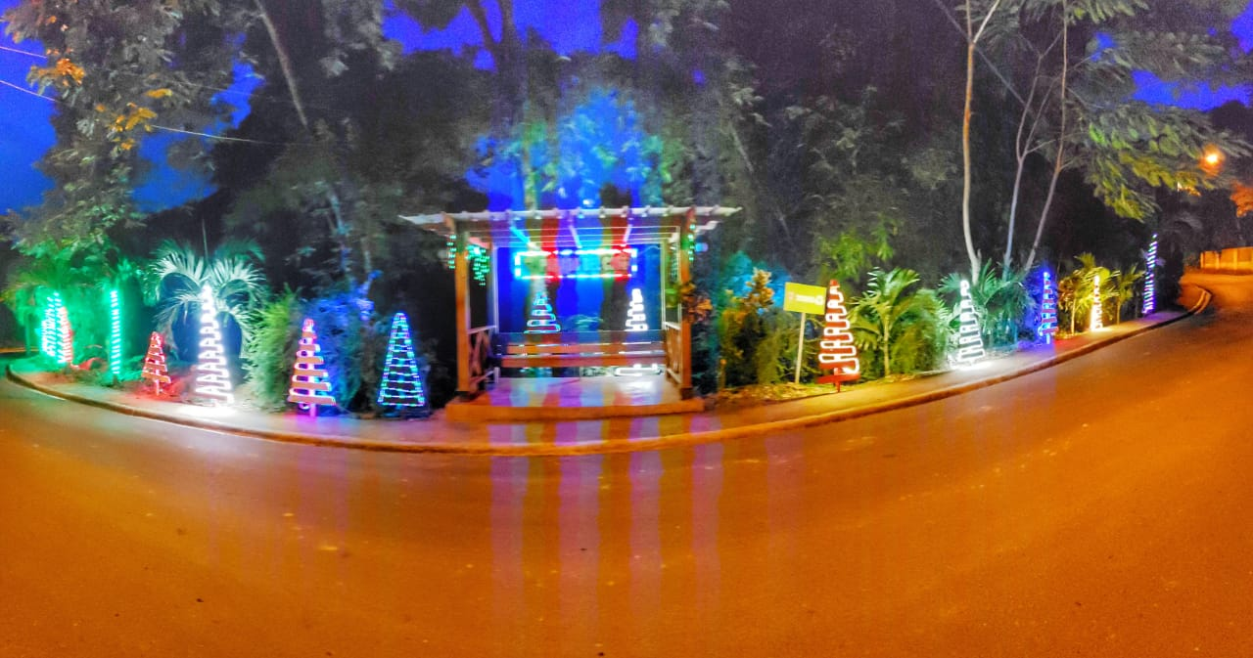

Navidad en la parada el café, para el disfrute de la población.

Diciembre - 2020

Distrito Municipal de Pedro García

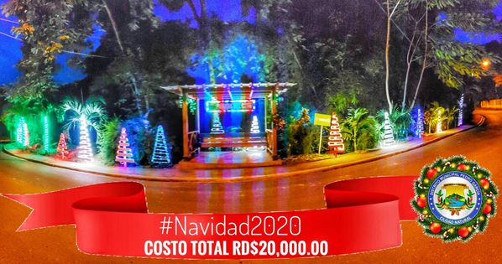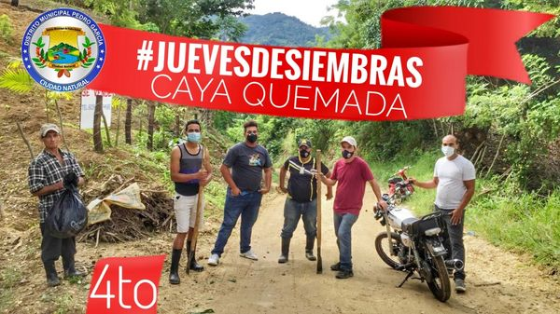

4to. #JuevesDeSiembras en la comunidad de Caya Quemada, para contribuir con nuestro medio ambiente y preservar las aguas, ahora te toca a ti, siembra un árbol.
Sembramos 103 plantas de:
Guama, almendra
Para el disfrute de toda la población aperturamos la Navidad en la parada de espera del café y el edificio de la alcaldía, como una forma de alegrar la vida de nuestra gente en estos tiempos de pandemia.
Costo total de la Navidad RD$20,000.00 (veinte mil pesos)
No olvides cuando visites estos lugares usar mascarillas y mantener el distanciamiento, respetando el horario de toque de queda.

No.09

No.09

El concejo de regidores del Distrito Municipal aprobó a unanimidad el presupuesto general para el año 2021, sometido por el alcalde
Jeudith Rodríguez
, por un monto de RD$17, 272,242.00.
*Ingresos por ley 176-07, RD$13, 977,305.00
*Recursos propios RD$994.937.00
*Préstamo RD$2, 300,000.00
Distribuidos según establece la ley:
*40% inversión municipal RD$6, 908,896.00
*31% servicios municipal RD$5, 354,395.02
*25% Gastos de personal RD$4, 318,060.50
*4% Educación, Género y Salud RD$690,889.68.
Obras de inversión para el año 2021:
01-Compra de un camión compactador RD$2, 100,000.00
02-1ra. etapa parque gimnasio RD$1, 000,000.00
03-Continuación play José García RD$1, 000,000.00
04-Presupuesto participativo (Caminos vecinales) RD$500,000.00
05-2da. etapa carretera de altos del Roble
06-Iluminacion RD$150,000.00
07-Reconstruccion Cementerio El Buen Pastor RD$300,000.00
08-Reconstruccion alcaldía Pedro García RD$200,000.00
09-Remozamiento edificio Tele cable (Escena) Arte, Cultura y recreación RD$200,000.00
10-Plan Casas de Colores RD$120,000.00
Para este año 2021, no se establecieron incentivos ni aumentos a las autoridades electas ni empleados.
Para mayor información sobre el presupuesto aprobado del año 2021 puedes visitar la cede de la alcaldía en Pedro García, o consultar nuestra página web del distrito municipal de Pedro García.

Diciembre - 2020

Distrito Municipal de Pedro García

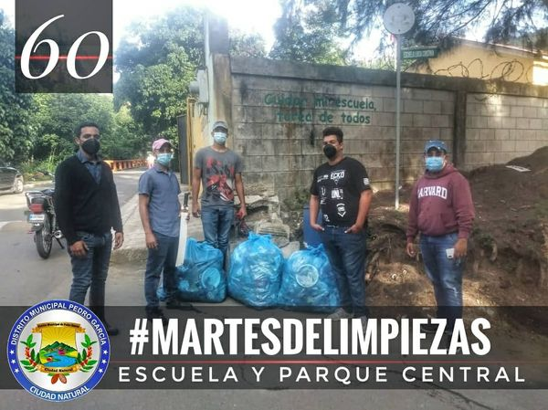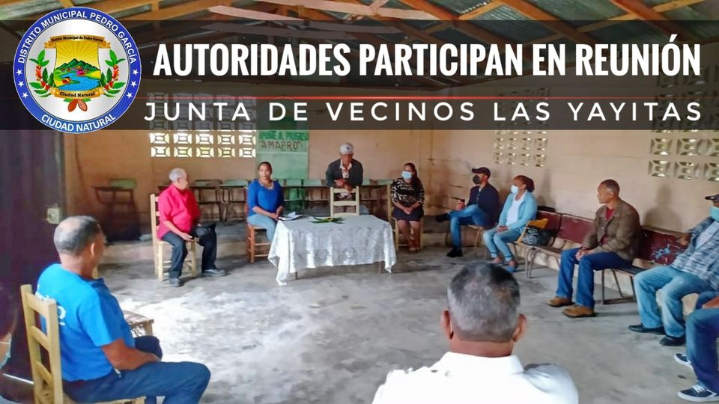

Las autoridades municipales encabezadas por el alcalde
Jeudith Rodríguez
, las regidoras
Neli Aybar Aybar Tineo
y
LicYanely Baez
Participaron en la tarde de ayer en una reunión de la Junta de Vecinos de La Yayita, junto a la comunidad, quienes plantearon diversas situaciones de la comunidad, agua, carretera, desechos sólidos, escuela, medio ambiente, limpieza.
El alcalde se comprometió A:
1-Recodida de basura a partir de la entrada del camión compactador
2-Ampliacion carretera
3-Aporte a la Escuela
4-Solicitud energía club
5-Enviar la Policía a patrullar la comunidad.
A la mayor brevedad posible serán cumplidos estos compromisos.

Las autoridades municipales encabezadas por el alcalde
Jeudith Rodriguez
, las regidoras
Neli Aybar Aybar Tineo
y
LicYanely Baez
participaron en la tarde de ayer en una reunión de la Junta de Vecinos de La Yayita, junto a la comunidad, quienes plantearon diversas situaciones de la comunidad, agua, carretera, desechos sólidos, escuela, medio ambiente, limpieza.
El alcalde se comprometió A:
1-Recodida de basura a partir de la entrada del camión compactador
2-Ampliacion carretera
3-Aporte a la Escuela
4-Solicitud energía club
5-Enviar la Policía a patrullar la comunidad.
A la mayor brevedad posible serán cumplidos estos compromisos.

#MartesDeLimpiezas #60
#EscuelaYParqueCentral.
Hoy como de costumbre nos enfocamos en dos puntos fundamentales, el área de la escuela y el parque central, almacenes y patio del club, para darle mantenimiento a estas áreas que son muy visitadas de nuestro pueblo

Diciembre - 2020

No.09
Diciembre - 2020

En el día de hoy realizamos con éxito nuestro martes de limpieza, en las márgenes de los ríos del centro urbano de Pedro García, más de 20 fundas de desechos sólidos sacado de los ríos y carreteras, 1 kms recorrido.
Gastos del operativo RD$250.00 (doscientos cincuenta pesos)
*Más acción, más consciencia, más desarrollo, haz tu parte que nuestro equipo hace lo correcto*

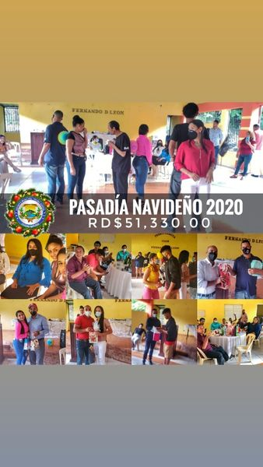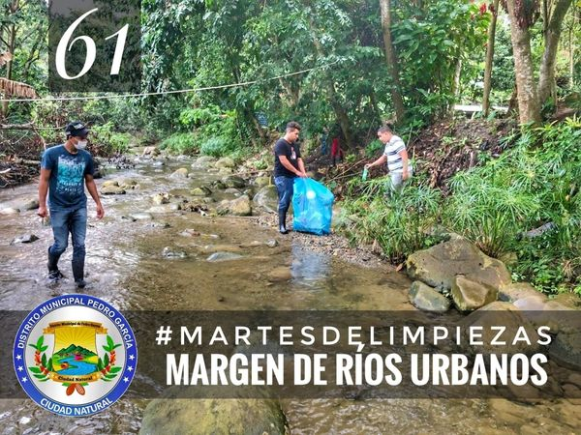
Pasadía navideño 2020 a los empleados de la alcaldía, e invitados de instituciones sociales de Pedro García, en el cual se gastaron RD$51,330.00 (cincuenta y un mil trescientos treinta pesos) un compartir navideño para dar gracias a Dios por este año, y el trabajo realizado en benéfico de la ciudad natural de Pedro García.
Distrito Municipal de Pedro García

No.09

Diciembre - 2020

El concejo de regidores del Distrito Municipal aprobó a unanimidad el presupuesto general para el año 2021, sometido por el alcalde
Jeudith Rodríguez
, por un monto de RD$17, 272,242.00.
*Ingresos por ley 176-07, RD$13, 977,305.00
*Recursos propios RD$994.937.00
*Préstamo RD$2, 300,000.00
Distribuidos según establece la ley:
*40% inversión municipal RD$6, 908,896.00
*31% servicios municipal RD$5, 354,395.02
*25% Gastos de personal RD$4, 318,060.50
*4% Educación, Género y Salud RD$690,889.68.
Obras de inversión para el año 2021:
01-Compra de un camión compactador RD$2, 100,000.00
02-1ra. etapa parque gimnasio RD$1, 000,000.00
03-Continuación play José García RD$1, 000,000.00
04-Presupuesto participativo (Caminos vecinales) RD$500,000.00
05-2da. etapa carretera de altos del Roble
06-Iluminacion RD$150,000.00
07-Reconstruccion Cementerio El Buen Pastor RD$300,000.00
08-Reconstruccion alcaldía Pedro García RD$200,000.00
09-Remozamiento edificio Telecable (Escena) Arte, Cultura y recreación RD$200,000.00
10-Plan Casas de Colores RD$120,000.00
Para este año 2021, no se establecieron incentivos ni aumentos a las autoridades electas ni empleados.
Para mayor información sobre el presupuesto aprobado del año 2021 puedes visitar la cede de la alcaldía en Pedro García, o consultar nuestra página web del distrito municipal de Pedro García.

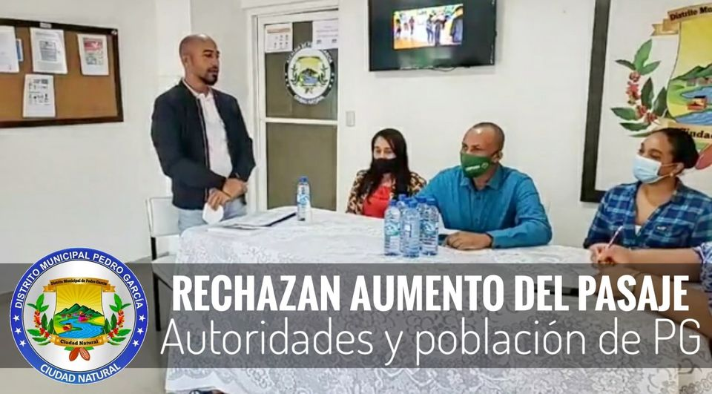.+
Las autoridades del gobierno municipal de Pedro García, grupos sociales y munícipes #RechazanAumento del pasaje interurbano, en reunión realizada en la alcaldía, dónde no acudieron los choferes.
Exigimos sean respetados nuestros ciudadanos y no se carguen con más impuestos que no pueden pagar.

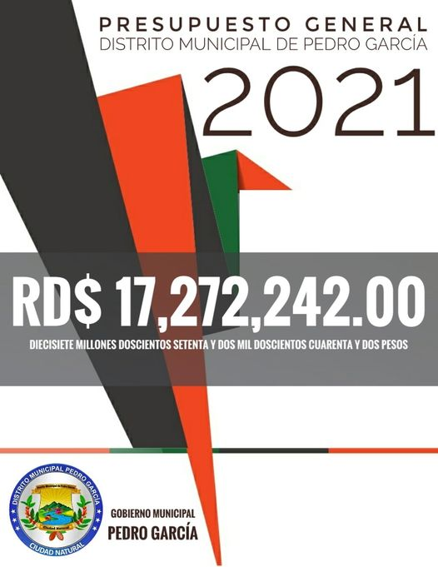
Distrito Municipal de Pedro García

No.09

Diciembre - 2020

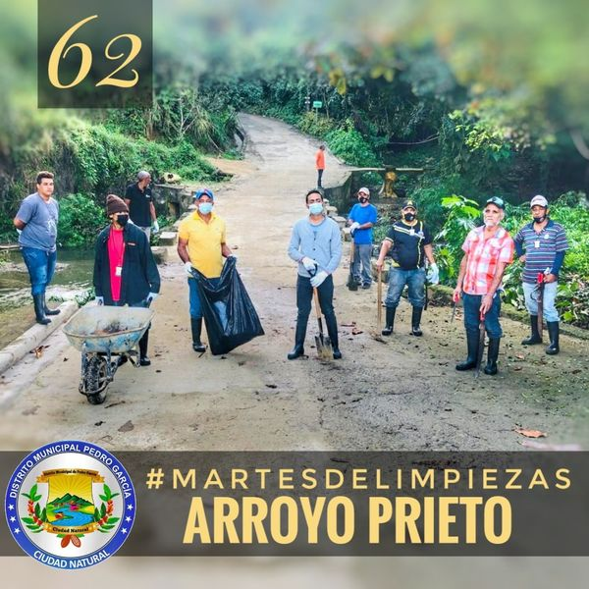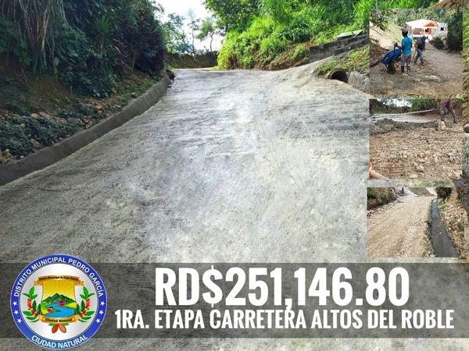
Distrito Municipal de Pedro García
Construcción tramo de primera etapa de la carretera en hormigón de Altos del Roble.
A un costo de RD$251,146.80 (doscientos cincuenta y uno mil cientos cuarenta y seis pesos, con ochenta centavos) de los cuales el Sr. Mariano Pérez (Soiné) aportó RD$60,000.00 (sesenta mil pesos) la inversión por parte de la alcaldía fue de RD$191,146.80 (cientos noventa y uno mil cientos cuarenta y seis pesos con ochenta centavos)
Una solución para garantizar la segura movilidad de vehículos y personas de esa comunidad.
Trabajamos para ti, con amor, eficiencia y transparencia.
Gestión 2020-2024

+9

51Agustina Rodriguez de García, Miguelina Espinal y 49 personas más
10 comentarios
10 veces compartido
Me gusta
Comentar
Compartir

En el día de hoy realizamos con éxito nuestro acostumbrado programa #MartesDeLimpiezas en el sector de Arroyo Prieto, realizando la limpieza de sus calles, evaluación de reparación de calles, limpieza del río.
Compras realizadas:
Gastos RD$150.00 pesos (Un Fardo de agua)

No.09
Diciembre - 2020

0
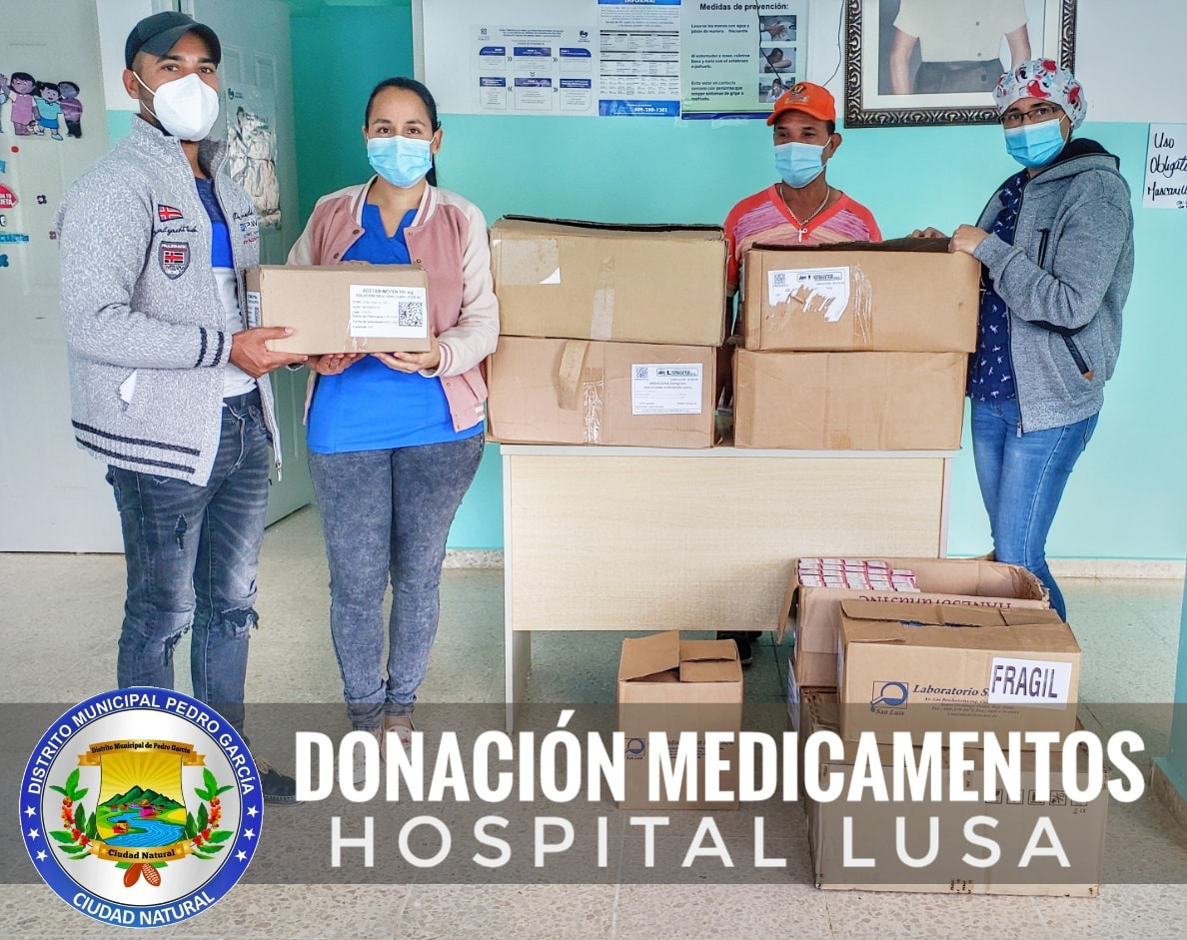
Distrito Municipal de Pedro García
DONACIÓN DE MEDICAMENTOS AL HOSPITAL LUSA
El alcalde del Distrito Municipal de Pedro García, Licdo.
Jeudith Rodríguez
, entregó una donación de medicamentos esenciales al hospital LUSA, los cuales fueron enviados por el Sr. Napoleón Castro (Napo) consistente en los siguientes medicamentos:
1. Tosfomicina (27)
2. Cefalexina (90)
3. Ambroxol (93)
4. Acetaminofén (100)
5. Amoxicilina ácido clabulonico (100)
6. Amoxixilina Amolix (70)
7. Metronidazol (100)
8. Dextrometoforno (38)
9. Loratadina (30)
10. Difenhidramina (13)
11. Ibuprofeno (11)
12. Acetaminofén (50)
13. aceite de hígado de bacalao (25)
747 unidades de medicamentos, para garantizar la salud de nuestros habitantes.
Gestión 2020-2024

No.09

Diciembre - 2020

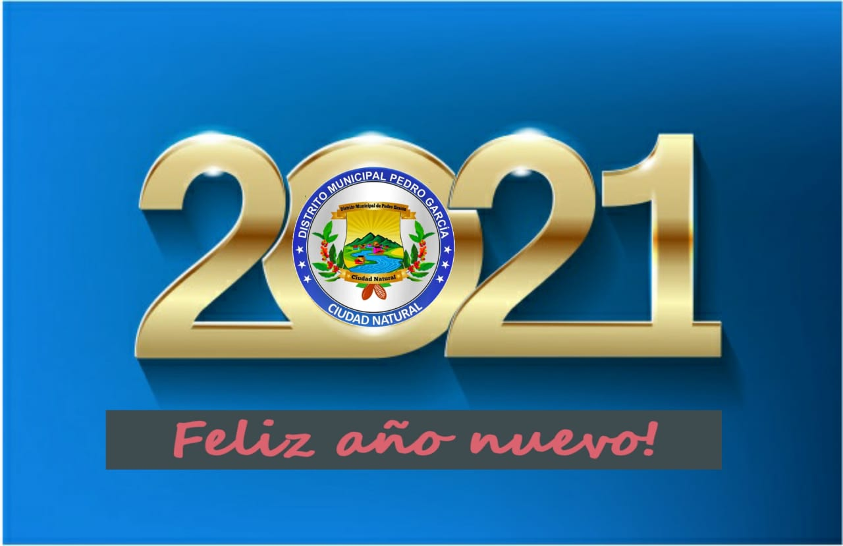
Mensaje de felicitaciones de año nuevo del alcalde
Jeudith Rodríguez

Propicia es la ocasión para enviarles un saludo muy especial a todas las familias de Pedro García, es un alto honor poder dirigirles este mensaje de año nuevo. Gracias a Dios permitirnos servirles con transparencia, eficiencia y amor.
El pasado 2020, fue un año difícil, de muchos retos, dónde convertimos las adversidades en enseñanzas, aprendimos atesorar las cosas simples de la vida esas que están ahí pero que nunca las habíamos vistos es por ello que continuamos aquí para cumplir las metas propuestas, continuamos aquí para ser mejores ciudadanos, continuamos aquí para dar lo mejor de nosotros, continuamos aquí para seguir construyendo ese gran Pedro García que día a día crece, se transforma, avanza y prospera.
El recién estrenado 2021, será un año, donde el gobierno local de Pedro García hará grandes inversiones para beneficio de la ciudadanía , con la compra de un camión compactador, la terminación de la entrada de Pedro García, continuación del play José García, inicio del parque gimnasio, creación de la escuela de arte y cultura, reconstrucción del cementerio municipal, reconstrucción alcaldía, reparación carreteras, aceras, contenes y badenes, iluminación entre otras obras de capital importancia para nuestro desarrollo.
Hemos trabajado sin descanso y continuaremos a toda marcha hasta lograr convertir nuestra ciudad natural de Pedro García en el paraíso soñado.
Tengan fe en Dios que todo saldrá bien, si nos cuidamos y respetamos las reglas, nos reencontraremos pronto, todo volverá a la normalidad, celebremos la llegada de un nuevo año, celebremos la vida junto a nuestros seres queridos, familiares y amigos y sobre todo tomemos conciencia.
Es un buen momento para sembrar fe y esperanza cosechando en este año 2021 amor, salud y prosperidad.
Feliz y próspero año nuevo, que Dios bendiga a todos y cada uno de nuestros habitantes, muchas felicidades!

Distrito Municipal de Pedro García

No.09

Diciembre - 2020

